Construcciones
Hnos Díaz Díaz

Proyecto base de datos
De José Ángel Navarro Martínez
Índice:

Proyecto base de datos Construcciones Hnos Díaz Díaz 3
Problema 3
Requisitos 3
Especificación de Requisitos 4
Modelo Conceptual Entidad Relación 5
Modelo Relacional 6
Modelo Lógico Estandar 7
Diagrama de flujo de Datos 10
Diagrama de Estructuras 15
Consultas 16
Macros de MSAccess 18
Módulo ASP 21
Manual de usuario: 32
Gestión de Obras de Construcciones Hnos Díaz Díaz 32
Diálogo Principal 32
Formulario Proyecto 32
Formulario Presupuesto 33
Menú Principal 33

Proyecto base de datos Construcciones Hnos Díaz Díaz

Problema
La empresa de construcción H^{nos.} Díaz Díaz, nos pide una base de datos donde se gestione la construcción de sus obras, además se pretenderá que genere la base de datos informe sobre ganancias y pérdidas.

Requisitos
Esta empresa se dedica a realizar una serie de obras urbanísticas a través de empresas promotora cuyo destinatarios son: clientes, grupo de clientes (urbanización, edificio, cocheras...) o entidades (jardines, plazas, institutos...).
Las obras se dividen en las distintas partes que realizarán trabajadores especializados, asimismo las divisiones tendrán que ver según sean trabajos de fontanería, albañilería, yesería, carpintería o electricidad.
La selección y contratación del personal se realizará por medio de distintas empresas de trabajo temporal, así como la contabilidad de la empresa la llevará la asesoría Oportunos Remedios.
Por otra parte los trabajadores se dividen en distintos grupos: gestión, fontanería, albañilería, yesería, carpintería y electricidad; que deben tener un jefe de departamento por zona: Cartagena, Murcia, Orihuela, Alicante, Almería y Mar Menor.
De los trabajadores se quiere almacenar DNI, nombre, teléfono, dirección, provincia, formación y experiencia.
Tanto de los utensilios de trabajo como materiales de construcción utilizados se quiere almacenar Nombre, Fecha de adquisición, Cantidad. De los proveedores se quiere almacenar DNI o NIF, Nombre, dirección, teléfono, provincia. La asesoría Oportunos Remedios se encargará de pagar a los proveedores.
La gestión de los trabajadores se realizará mediante la misma empresa de trabajo temporal enviando a ésta informes sobre el trabajado realizado por los trabajadores de la misma. Asimismo la asesoría Oportunos Remedios realizará los pagos que pidan las distintas ETT.
La asesoría Oportunos Remedios nos informará de los pagos efectuados, está dispondrá del código de cuenta de la empresa que será actualizado cada vez que pida la cantidad la asesoría Oportunos Remedios mediante una ficha de petición de pago.

Especificación de Requisitos
Requisito1: Se pretende saber las obras que se realizan, o se han realizado, los trabajadores que han trabajado en ellas, así como la empresa promotora que la solicitó.
Requisito2: Las obras se identifican por un código único, por la zona donde se realiza y el tipo de obra que es: Grande, Mediana, Pequeña.
Requisito3: Las obras se dividirán en partes en las que trabajarán obreros de un mismo grupo, asimismo toda la documentación que se genere de una obra también se considerará parte de la misma. De las partes se quiere almacenar el código de parte, tipo de parte.
Requisito4: Los obreros pertenecen a los distintos grupos, que se caracterizan por su código y el tipo de grupo y zona, asimismo de los obreros se quiere almacenar DNI, nombre, teléfono, dirección, formación y experiencia.
Requisito5: Los obreros son contratados por distintas empresas temporales. La gestión de la empresa se queda a cargo de gestionar los horarios de los trabajadores que enviará a las ETTs. El pago a estas empresas lo gestionará la asesoría Oportunos Remedios, que nos mantendrá informados. De todas las empresas asociadas, a excepción de las promotoras, se desea guardar el CIF, Nombre de la empresa, Agente de Contacto, Teléfono.
Requisito6: Los grupos estarán relacionados con: gestión, albañilería, yesería, fontanería, carpintería y electricidad, tendrá un jefe por zona que es un obrero.
Requisito7: Las zonas son las siguientes: Cartagena, Murcia, Orihuela, Alicante, Almería y Mar Menor.
Requisito8: La empresa de construcciones Hnos Díaz Díaz está asociada con una la empresa promotora Cifuentes García, por lo que la mayoría de obras las habrá solicitado está empresa.
Requisito9: Las distintas empresas promotoras solicitaran mediante un proyecto la realización de ciertas obras, por parte de la gestión de la empresa se generarán varios presupuestos con unas expectativas de tiempo determinadas. Para que se pueda iniciar la Obra la empresa promotora tiene que aprobar un presupuesto.
Requisito10: De las empresas promotoras se quiere almacenar sus CIF junto a su nombre, de los presupuesto se almacenará su número y si es aceptado. Asimismo los presupuestos están compuestos por líneas de las que se almacenará su descripción y el valor.
Requisito11: Para realizar las obras se necesitan materiales y utensilios de los que se almacenará Nombre, Fecha de adquisición, Cantidad.
Requisito12: Los materiales y utensilios son provistos por distintos proveedores de los que se quiere almacenar su DNI o NIF, Nombre, dirección, teléfono, provincia.

Modelo Conceptual Entidad Relación
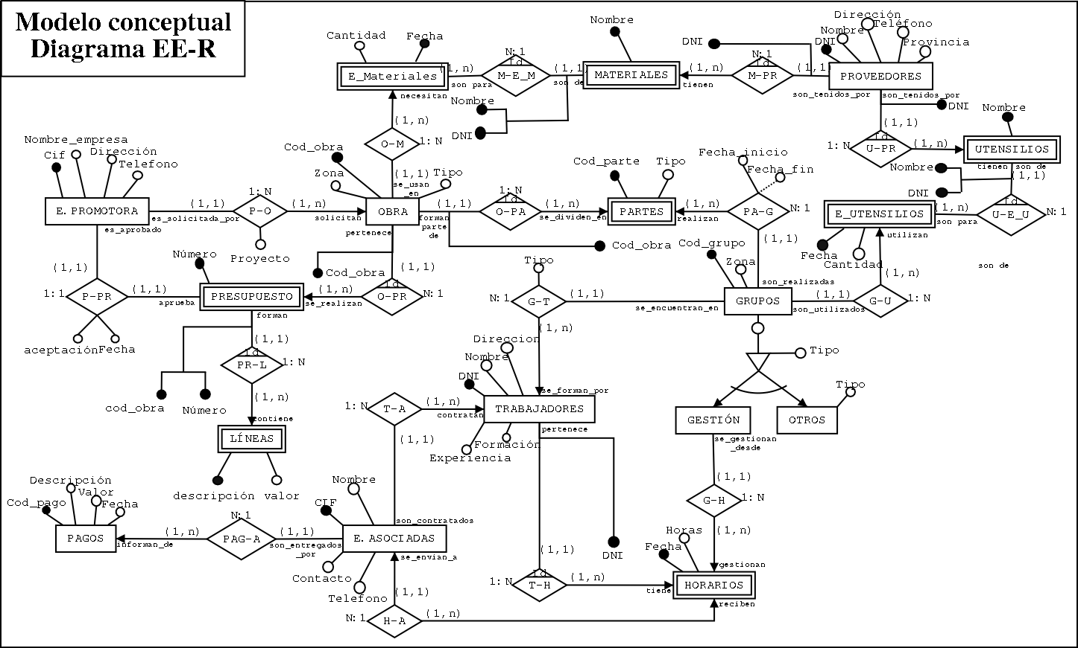

Modelo Relacional
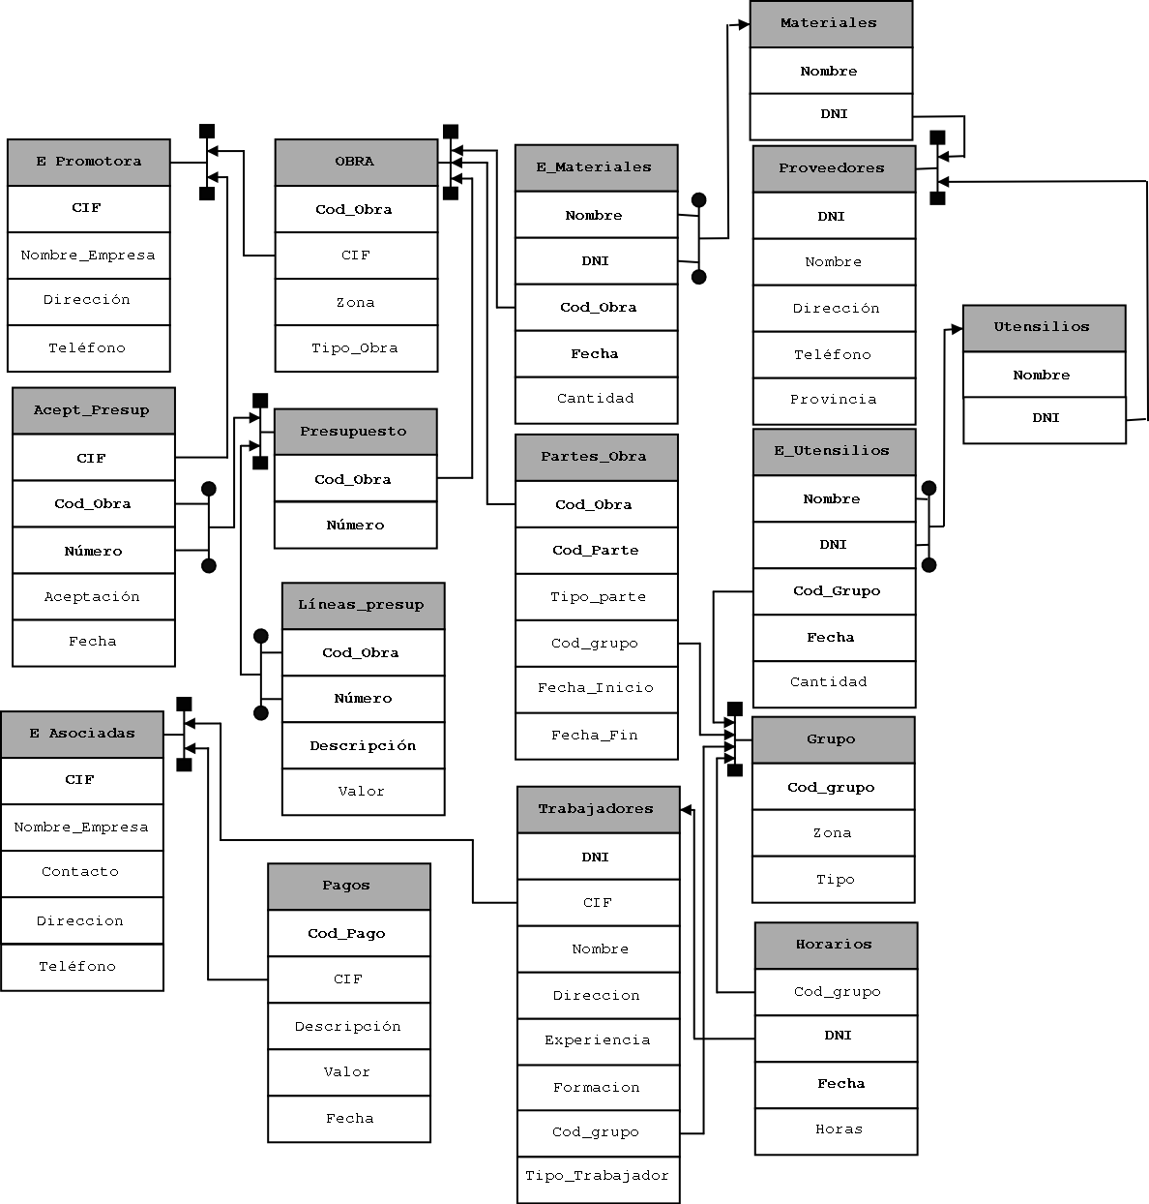

Base de datos de Construcción Hnos Díaz Díaz
E_Promotora (Nombre_Empresa, Dirección, Teléfono)
Obra (Cod_Obra, Nombre_Empresa, Zona, Tipo)
Presupuesto (Cod_Obra, Número, Aceptación, Fecha)
Líneas (Cod_Obra, Número, Descripción, Valor)
Proveedores (DNI, Nombre, Dirección, Teléfono, Provincia)
Materiales (Nombre, DNI)
E_Materiales (Nombre_Mat, DNI-prov, Cod_Obra¸ Fecha, Cantidad)
Grupos (Cod_grupo, Zona, Tipo)
Partes (Cod_Obra, Cod_Parte, Tipo_parte, cod_grupo, Fecha_inicio, Fecha_fin)
Utensilios (Nombre, DNI)
E_Utensilios (Nombre_Utensi, DNI-prov, Cod_grupo, Fecha, Cantidad)
E_Asociadas (Nombre, Contacto, Dirección, Teléfono)
Trabajadores (DNI, E_Aso, Nombre, Dirección, Experiencia, Formación, Tipo, grupo)
Horarios (DNI, Fecha, Horas, Cod_grupo)
Pagos (Cod_pago, E_Aso, Descripción, Valor, Fecha)

Modelo Lógico Estandar

Tabla E_Promotora:
CREATE TABLE E_Promotora (
Nombre_Empresa char(30) Primary key,
Dirección char(50),
Teléfono char(12) NOT NULL);
Tabla Obra:
CREATE TABLE Obra (
Cod_Obra char(9) PRIMARY KEY,
E_Promotora char(30) NOT NULL,
Zona char(15) NOT NULL,
Tipo char(10),
FOREIGN KEY (E_P romotora) REFERENCES E_Promotora
ON DELETE CASCADE);
Tabla Presupuesto:
CREATE TABLE Presupuesto (
Obra char(9),
Número int,
Aceptado bit,
Fecha date,
PRIMARY KEY (Obra, Número),
FOREIGN KEY (Obra) REFERENCES Obra
ON DELETE CASCADE);
Tabla Líneas:
CREATE TABLE Líneas (
Obra char(9),
Número int,
Descripción char(100) NOT NULL,
Valor int,
PRIMARY KEY (Obra, Número, Descripción),
FOREIGN KEY (Obra, Número) REFERENCES Presupuesto
ON DELETE CASCADE);
Tabla Proveedores:
CREATE TABLE Proveedores (
DNI char(9) PRIMARY KEY,
Nombre char(30) NOT NULL,
Dirección char(50),
Teléfono char(12) NOT NULL,
Provincia char(15) NOT NULL);
Tabla Materiales:
CREATE TABLE Materiales (
Nombre char(30),
Proveedor char(9),
PRIMARY KEY(Nombre, Proveedor)
FOREIGN KEY(Proveedor) REFERENCES Proveedores
ON DELETE CASCADE);
Tabla E_Materiales:
CREATE TABLE E_Materiales (
Material char(30),
Proveedor char(9),
Obra char(9),
Fecha date,
Cantidad float NOT NULL,
PRIMARY KEY (Material, Proveedor, Obra, Fecha),
FOREIGN KEY (Material, Proveedor) REFERENCES Materiales
ON DELETE CASCADE,
FOREIGN KEY (Obra) REFERENCES Obra
ON DELETE CASCADE);
Tabla Grupos:
CREATE TABLE Grupos (
Cod_grupo int PRIMARY KEY,
Zona char(15) NOT NULL,
Tipo char(15) NOT NULL);
Tabla Partes:
CREATE TABLE Partes (
Obra char(9),
Cod_Parte (9),
Tipo_Parte char(15) NOT NULL,
Grupo int NOT NULL,
Fecha_Inicio date,
Fecha_Fin date,
PRIMARY KEY (Obra, Cod_Parte),
FOREIGN KEY (Obra) REFERENCES Obra
ON DELETE CASCADE,
FOREIGN KEY (Grupo) REFERENCES Grupos
ON DELETE CASCADE,
CHECK ( Fecha_Inicio < Fecha_Fin));
Tabla Utensilios:
CREATE TABLE Utensilios (
Nombre char(30),
Proveedor char(9),
PRIMARY KEY (Nombre, Proveedor),
FOREIGN KEY (Proveedor) REFERENCES Proveedores
ON DELETE CASCADE);
Tabla E_Utensilios:
CREATE TABLE E_Utensilios (
Utensilio char(30),
Proveedor char(9),
Grupo int,
Fecha date,
Cantidad float NOT NULL,
PRIMARY KEY (Utensilio, Proveedor, Grupo, Fecha),
FOREIGN KEY (Utensilio, Proveedor) REFERENCES Utensilios
ON DELETE CASCADE,
FOREIGN KEY (Grupo) REFERENCES Grupos
ON DELETE CASCADE);
Tabla E_Asociadas:
CREATE TABLE E_Asociadas (
Nombre char(30) PRIMARY KEY,
Contacto char(30) NOT NULL,
Dirección char(50),
Teléfono char(12) NOT NULL);
Tabla Trabajadores:
CREATE TABLE Trabajadores (
DNI char(9) PRIMARY KEY,
Empresa char(30) NOT NULL,
Nombre char(30) NOT NULL,
Dirección char(50),
Experiencia char(200),
Formación char(100),
Grupo int;
Jefe bit,
FOREIGN KEY (Empresa) REFERENCES E_Asociadas
ON DELETE CASCADE,
FOREIGN KEY (Grupo) REFERENCES Grupos
ON DELETE CASCADE);
Tabla Horarios:
CREATE TABLE Horarios (
Trabajador char(9),
Fecha date,
Horas float NOT NULL,
Gestion int,
PRIMARY KEY (Trabajador, Fecha),
FOREIGN KEY (Trabajador) REFERENCES Trabajadores
ON DELETE CASCADE,
FOREIGN KEY (Gestion) REFERENCES Grupos
ON DELETE CASCADE);
Tabla Pagos:
CREATE TABLE Pagos (
Cod_Pago int PRIMARY KEY,
Empresa char(30) NOT NULL,
Descripción char(100) NOT NULL,
Valor float,
Fecha date NOT NULL,
FOREIGN KEY (Empresa) REFERENCES E_Asociadas
ON DELETE CASCADE);

Diagrama de flujo de Datos
Se pretende la gestión de las Obras, para ello tendremos en cuenta lo siguiente:
- Por parte de una empresa promotora se presenta un proyecto, a partir de este proyecto se generarán varios presupuestos, que se enviarán a la empresa promotora para su aceptación.
- Una vez aceptado el presupuesto, y a partir de sus descripciones se acordaran con otras empresas los distintos contratos de trabajadores que se necesitarán.
- Además se llamará a los distintos proveedores para que traigan el material y los utensilios que se consideren oportuno.
- Las Empresa Oportunos Remedios nos informará sobre pagos. Y se enviarán los horarios de los trabajadores oportunamente a las empresas asociadas.

Diagrama de Contexto

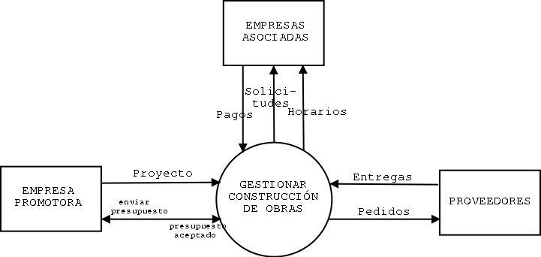Diccionario de Datos:
Proyecto = Obra
Presupuesto = Presupuesto + Lineas + Total.Valor
Solicitudes = 1{Tipo_Trabajadores + Experiencia + Formación}n
Entregas = 1{E_Materiales | E_Utensilios}n
Pedido = 1{Material | Utensilio}n

Diagrama 0: Gestión de Obras

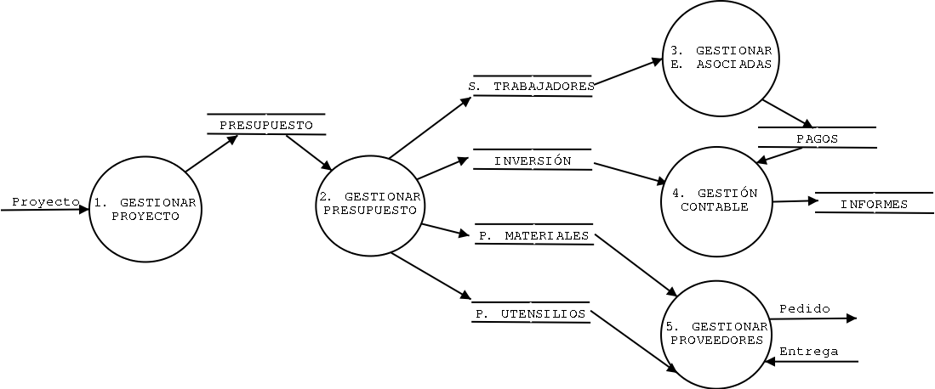Diccionario de Datos
Presupuesto = Tabla.Presupuesot +Tabla.Líneas
S. Trabajadores = Informe.Solicitud
Informe.Solicitud = Tipo_Trabajador + Experiencia + Formación
Inversión = Total.valor
P. Materiales = Materiales
P. Utensilios = Utensilios

En las líneas del presupuesto no se especifican con claridad los trabajadores que se necesitarán pero se estimará algunos profesionales. Esta empresa casi no tiene plantilla fija sino que por cada obra se contratan a los profesionales oportunos. Los que están fijos serán llamados por la Asesoría Oportunos Remedios, cuando se les solicite a las obras por tanto los fijos no tienen porque reflejarse en la base de datos ya que tambien son llamados por una empresa Asociada.
Por otra parte los materiales y utensilios si se reflejan en el presupuesto con el valor especulativo pues algunos materiales no se pueden pedir inmediatamente y están sujetos a cambios de valor.
La gestión contable de la empresa la llevará un grupo por zona. Que se encargará de generar horarios para enviar a las ETT’s, además de otras cosas que en la base de datos no tiene porque reflejarse.

Diagrama Nivel 2
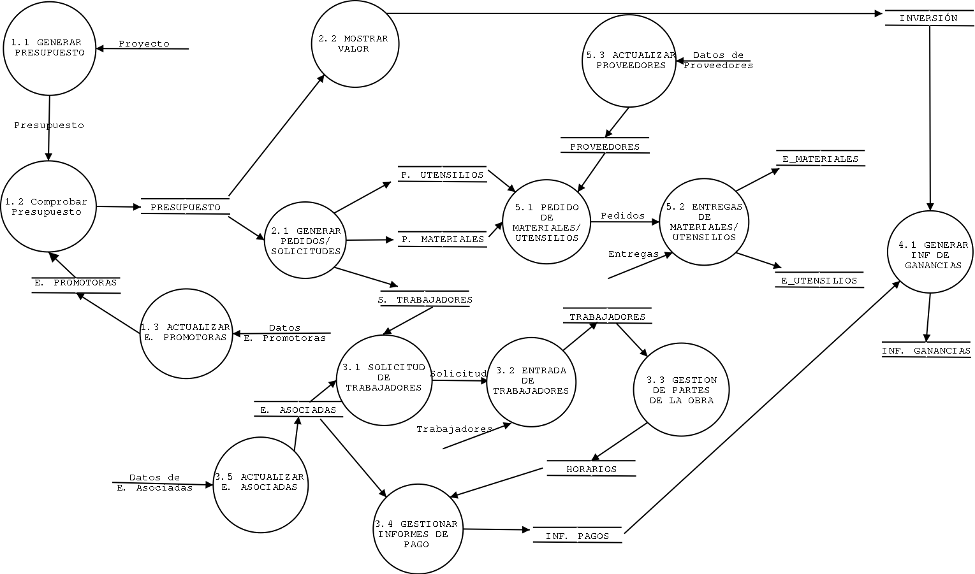

Diccionario de Datos
Datos E_Promotoras = Tabla.E_Promotoras
Datos E_Asociadas = Tabla.E_Asociadas
Datos de Proveedores = Tabla.Proveedores
Solicitud = Informe.Solicitud
INF. PAGOS = Tabla.Pagos + Total.Trimestre
INF. GANANCIAS = RESTA(INVERSIÓN, Total.Trimestre)

Especificación de Procesos
  - GENERAR PRESUPUESTO
Leer Proyecto
Escribir Cod_Obra
Escribir Presupuesto
Comprobar E_promotora
Si (no exite o datos modificados)
1.3 ACTULIZAR E_PROMOTORA
Si no
1.2 COMPROBAR PRESUPUESTO
finsi
  - COMPROBAR PRESUPUESTO
Crear Informe.Presupuesto
Enviar Informe.Presupuesto a E_Promotora
Si Acept_presup.Aceptacion
2.1 GENERAR PEDIDOS Y SOLICITUDES
Si no
1.1 GENERAR PRESUPUESTO
finsi
  - ACTUALIZAR E_PROMOTORAS
Leer Datos E_Promotora
Escribir Datos E_Promotora
Retornar
2.1 GENERAR PEDIDOS Y SOLICITUDES
Leer Presupuesto.Descripción
Escribir P_Utensilios
Escribir P_Materiales
Escribir S_Trabajadores
2.2MOSTRAR VALOR
3.1 SOLICITUD DE TRABAJADORES
2.2 MOSTRAR VALOR
Leer Presupuesto
Escribir Inversion
3.1 SOLICITUD DE TRABAJADORES
Leer S_Trabajadores
Comprobar E_Asociadas
Si (no existe o datos modificados)
3.5 ACTUALIZAR E_ASOCIADAS

finsi
Enviar Informe.Solicitud a E_Asociadas
3.2 ENTRADA DE TRABAJADORES
3.2 ENTRADA DE TRABAJADORES
Leer Trabajadores
Escribir Tabla.Trabajadores
3.3 GESTION PARTES DE LA OBRA
3.3 GESTION DE PARTES DE LA OBRA
Leer Tabla.Trabajadores
Escribir Tabla.Horarios
3.4 GESTION DE INFORMES DE PAGO
3.4 GESTION DE INFORMES DE PAGO
Comprobar E_Asociadas
Si (no existe o datos modificados)
3.5 ACTUALIZAR E_ASOCIADAS
Finsi
Enviar Horarios a E_Asociadas
Recibir INF. Pagos
4.1 GENERAR INFORME DE GANANCIAS
3.5 ACTUALIZAR E_ASOCIADAS
Leer Datos E_Asociadas
Escribir Tabla.E_Asociadas
Retornar
4.1 GENERAR INFORME DE GANANCIAS
Leer Tabla.Inversion
Leer INF. Pagos
Restar(Tabla.Inversio, INF. Pagos)
Escribir INF. Ganancias
5.1 PEDIDO DE MATERIALES/UTENSILIOS
5.1 PEDIDO DE MATERIALES/UTENSILIOS
Leer P_Utensilios
Leer P_Materiales
Comprobar Proveedores
Si (no existe o datos modificados)
5.3 ACTUALIZAR PROVEEDORES
Finsi
Escribir Pedidos
5.2 ENTREGAS DE MATERIALES/UTENSILIOS
5.2 ENTREGAS DE MATERIALES/UTENSILIOS
Enviar Pedidos a Proveedores
Leer Entregas
Escribir E_Materiales
Escribir E_Utensilios
FIN
5.3 ACTUALIZAR PROVEEDORES
Leer Datos de Proveedores
Escribir Tabal.Proveedores
Retornar

Diagrama de Estructuras
Ya que se va a manejar el gestor de base de datos Microsoft Acces se considerará las Tablas, Consultas, Formularios, Informes, Páginas de Acceso a Datos y Macros como módulos predefinidos en la base de datos.

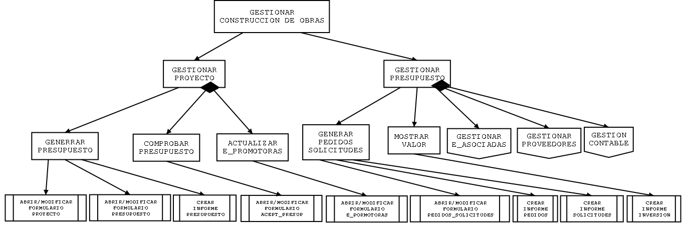
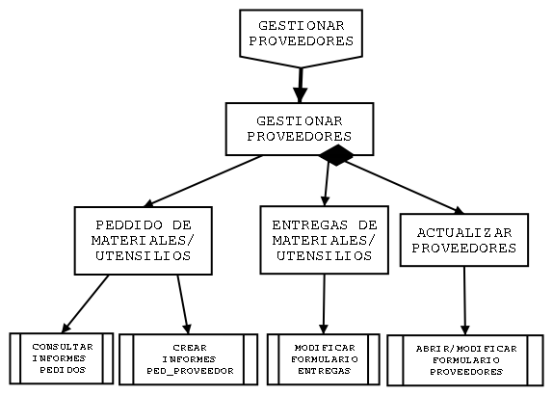
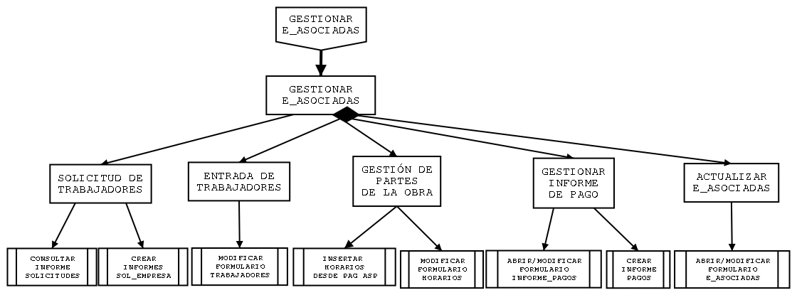
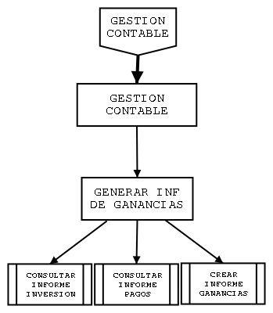

Consultas
Para trabajar con la base de datos a demás de los formularios expuestos anteriormente crearemos las siguientes consultas sql:

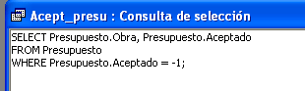
Acept_presu:
Donde se muestra los presupuestos aceptados; esta Consulta nos servirá para realizar un macro que nos permita, una vez introducida la obra, llevar a un formulario o a otro,
Por ejemplo si la obra tiene un presupuesto aceptado que nos lleve inmediatamente a ese presupuesto, además de otras utilidades que iremos viendo en las macros

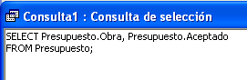
Consulta1:
Muestra las obras que tienen presupuesto. Esta consulta nos servirá para casi lo mismo que la anterior, es decir ver que obras tiene presupuesto y así redireccionar hacia un formulario o a otro los distintos formularios.
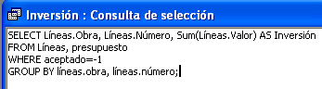

Inversión:
Tal y como se ha expuesto en la documentación previa necesitamos una consulta que nos de la suma del presupuesto aceptado. Para después hacer otra consutal de ganancias.
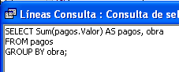
Líneas Consulta:
A pesar del nombre de esta consulta, su razón no es la de sumar las líneas del presupuesto, sino la de sumar los pagos de una obra determinada. Cuya finalidad es saber los pagos que genera una obra.
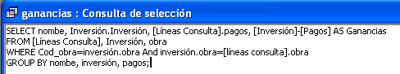
Ganancias:
Consulta que se basa en restar los pagos de una obra a la inversión que se realiza en el presupuesto inicial, útil para hacer un formulario de ganancias por obra.
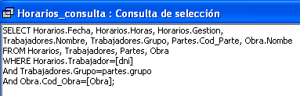
Horarios_consulta:
Sirve para saber, de cada trabajador su historila de obras que ha realizado o está realizando, a partir de aquí se podrán realizar diversos informes y formularios.
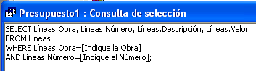
Presupuesto1:
Consulta parametrizada donde se muestra el número de presupuesto que se indique de la obra que se indique.

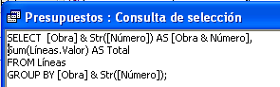
Presupuestos:
Consulta de presupuesto que nos será muy util para el formulario presupuesto donde crearemos un campo con esta consulta para, esta expresión es la siguiente.

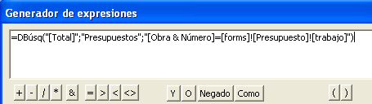

Macros de MSAccess
Las macros son una herramienta para automatizar tareas, tienes funciones útiles, para configurar ciertos formularios, como el formulario index, a través de la macro Principal:
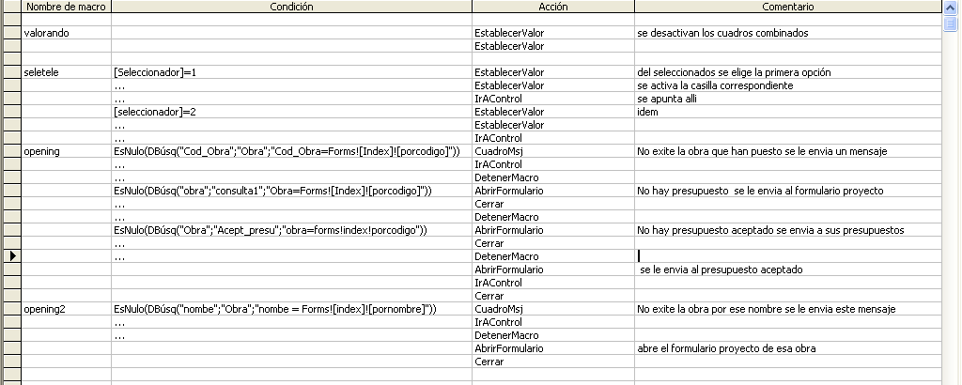
O bien se puede agrupar la misma funcionalidad de los botones que tengan lo formularios. Así tenemos la macro de Formularios y la de Informes:
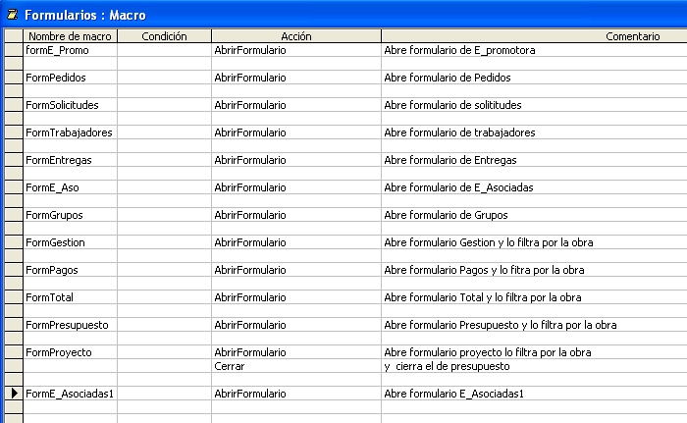

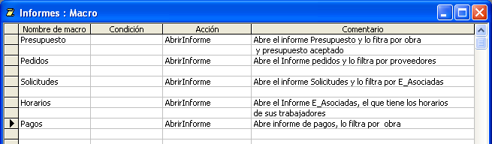
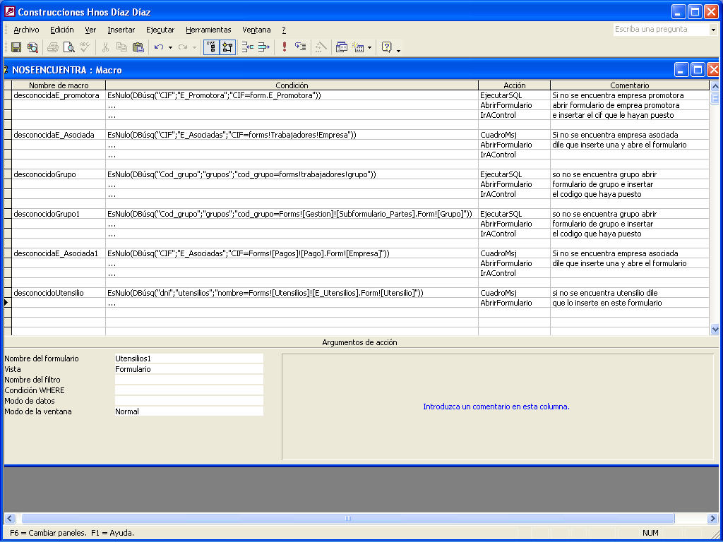
También podemos agrupar macros que se utilizan para realizar funciones sobre formularios, parecidas, por ejemplo se introduce una nueva empresa promotora, o un nueva empresa asociada o un nuevo proveedor, pues se le dice al usuario que no está registrado y que la inserte.

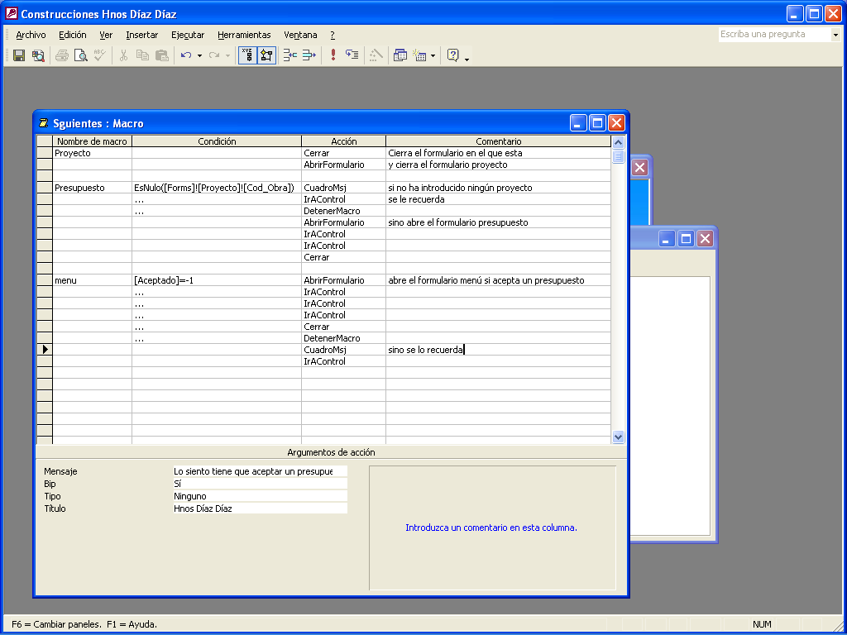
Obien configuramos los botones de desplazamiento por la base de datos hasta llegar al menú, es decir, los siguientes:

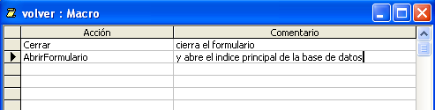
Por último las macros que realizan una acción determinada, cerrar el formulario en el que estas, como menu, seleccionar una opción, como selección, o vuelven al indice principal, como volver:
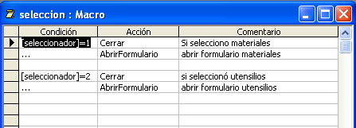

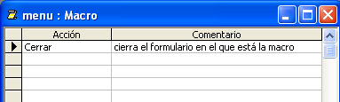

Módulo ASP
La base de datos, mantiene una gestión desde el exterior, la gestión de los horarios por parte de los gestores de las distintas obras. Para facilitar la gestión, se decidió montar la base de datos sobre un ordenador servidor, que sirviera paginas HTML y ASP, se puso en Windows XP el servidor Internet Information Server 5.0, desde el que se publicaría una index.asp para pedir contraseña y acceder a la base de datos, un menú.html que iba a ser el típico marco izquierdo de menú y una página asp donde se gestionaría:
- EL registro diario de los horarios de los trabajadores que puede gestionar cada gestor, es decir que no provocara interferencia entre distintas gestiones de horarios.
- Que se pudiera modificar algún registro que se ha insertado por error.
- Y que estos gestores, que recibieron un pequeño cursillo de consultas en SQL, pudieran consultar, solo consultar, de forma experta —es decir con instrucción SQL— las tablas trabajadores, horarios, grupos y partes, que son las que necesitan para encontrar un grupo ideal para hacer algún trabajo en su obra, es decir, para poder intercambiarse entre obras grupos.
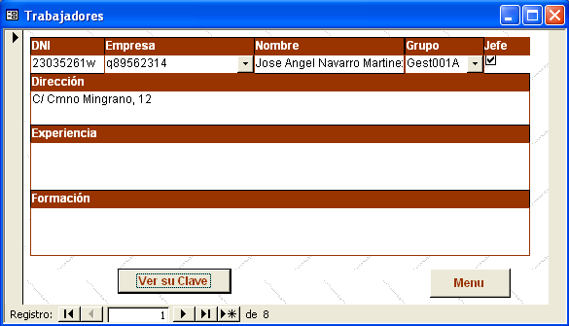
La primera página que tenía que enseñar es una contraseña para el gestor, cosa que solucionaremos sin poner más tablas en la base de datos o archivos en el servidor, lo que haremos es un sencillo calculo matemático con los dni de los gestores. Así el cálculo sera sumar a los números de su dni + 327, multiplicando el resultado por 4; de esta forma cada contraseña sería muy distinta a las demás y parecerían no llevar ningún patrón. Para hacerle las cosas más fáciles al gestor principal que está en la central administrando la base de datos pondremos ese cálculo en el formulario trabajadores, así se lo podrá indicar a los nuevos gestores, o recordárselos a los que se les pierda:
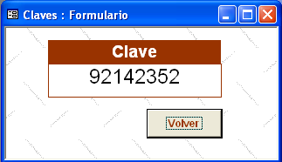

Primero hagamos el index.asp:

<%@ Language=VBScript %>
<%Option Explicit %>
<html>
<head>
<title>Conexion Base de Datos</title>
</head>

<% if request.form.count = 0 then
‘Si no recibe parámetros de un formulario
‘Crea un formulario para pedir la clave%>
<body bgcolor="#A6D7D5">

<form method="post" action="index.asp" >

<p align="center">&nbsp;</p>
<p align="center">&nbsp;</p>
<p align="center">&nbsp;</p>
<p align="center">&nbsp;</p>
<p align="center">
Clave:<input type="password" name="Clave" size="20"><br>
<input type="submit" value="Siguiente"> </p>
</form>
<% else
‘Recibe la clave que va a guardar en una cookie para
‘que la tenga durante hasta que el gestor se salga de
‘la página asp
Response.Cookies("clave") = request.form("clave")%>

<frameset cols="25%,75%" frameborder="no" framespacing="0">
<frame name="menu" src="menu.htm" noresize frameborder="no" scrolling="no">
<frame name="base" src="horario.asp" noresize frameborder="no">
</frameset>
<body bgcolor="#A6D7D5">
<% end if %>
</body>
</html>

Como se puede comprobar la primera vez que se entre al sitio va a pedir la clave, la guarda en una cookie y abre una página de marcos, de la que veremos primero la de menu.htm que es simplemente el menú:

<html>
<head>
<title>Menu</title>

</head>
<body bgproperties="fixed" text="#C0C0C0" bgcolor="#A7E9FC">
<form method="POST" target="base" action="Horario.asp">
<input type="submit" name="Horarios" value=" Registrar Horarios "><br><br>
<input type="submit" name="Actualiza" value=" Corregir Horarios "><br><br>
<input type="submit" name="Consulta" value="Consulta para expertos"><br>
</form>
</body>
</html>

Simplemente un formulario con tres botones para llamar a las funciones que realice la pagina ASP
La página Horario.asp debe mantener toda la funcionalidad dichas:

<%@Language = VBScript%>
<% Option Explicit
'Declaración de variables
Dim Obj_Conn 'Objeto Connection para acceder a la base de datos
Dim Obj_RS 'Objeto RecordSet para mostrar la tabla
Dim Contador
Dim I
dim grupo
dim Nombre
dim DNI
Contador = 0
' Fin de declaración de variables

cabecera

‘Se recibe la clave mediante el cookie
If request.cookies("clave") <> "" then
if comprobacion = 1 then
‘Comprobacion es una funcion que dará 1 si es correcta
‘Ahora va por los parámetros que le metamos
if request.form.count = 0 then
‘No se introduce ninguno entonces acabamos de entrar
%>
<p>Elija una opción del menú de la izquierda</p>
<%
elseif request.form.count = 1 then
‘Si recibimos 1 se ha Elegido una opción
if request.form("Horarios") <> "" then
Horarios
elseif request.form("Actualiza")<> "" then
Actualiza
elseif request.form("consulta")<> "" then
Consulta
elseif request.form("consulta2") <> "" then
consultahecha
else
‘Hay algún error a la entrada de datos
%>
<p>Error de entrada de datos, recuerde rellenar todos los campos
<p>Elija una opción del menú de la izquierda
<%
end if
elseif request.form.count = 2 then
‘Si recibimos 2, han introducido nombre
‘y fecha para actualizar
Actualizar
elseif request.form.count = 3 and request.form(“dni1”) = “” then
‘Si recibimos 3, han introducido nombre,
‘fecha y horas con la actualización
Actualizahecha
elseif request.form.count >= 3 and request.form(“dni1”)<> “” then
‘Si recibimos más de tres es que está
‘registrando los horarios de los trabajadores
‘que gestiona
Horarioshecho
end if
else
%><h1><center>Usted no debería utilizar estas páginas</center></h1><%
end if
else
%><h1><center>No encontramos su clave perdone las molestias</h1></center>
<%

end if
'''''''''''''''''Fin de algoritmo prinipal
''''''Funciones y Procedimientos
sub Cabecera
%>
<html>
<head>
<Title>Construcciones Hnos Díaz Díaz</Title>
</head>
<%
End sub
''''''comprobacion
‘Esta funcio tiene que comprobar la clave siempre
‘que entre a esta página por lo tanto cada vez
‘que se presione a un botón de actualizar o
‘siguiente
Function Comprobacion
‘Como siempre se ejecuta, aquì se abre la conexion
‘a la base de datos y se crea el RecordSet
SET Obj_Conn = Server.CreateObject("ADODB.Connection")
SET Obj_RS = Server.CreateObject("ADODB.RecordSet")
Obj_Conn.Open "Construccion"
‘Se “desencripta la clave”
DNI = request.cookies("clave")/4-327
'DNI = request.cookies("clave")
obj_rs.open "select cod_grupo, Nombre,tipo from grupos,” & _
“ trabajadores where cod_grupo = grupo and DNI LIKE '"& _
DNI & "%'", obj_conn, 3, 3
‘Siempre que exista ese DNI
if not obj_rs.eof then
‘trim quita los espacios en blanco
grupo = trim(obj_rs("cod_grupo"))
Nombre = obj_rs("Nombre")
‘Comprueba que sea de gestion
if trim(obj_rs("tipo")) = "Gestion" then
obj_rs.close %>

<body bgcolor="#FDFEC7">
<table border="1" cellspacing="1" width="100%" id="AutoNumber1"><tr>
<td width="100%" bordercolor="#ACFDA8" bgcolor="#ACFDA8">
<h3 align="center">Bienvenido a la gestión de la base de datos señor:
<%= Nombre%></h3>
</td>
</tr>
</table>

<%
‘retornas 1
contador = 1
end if
else
‘Si no pues retorna 0
Contador = 0
end if
comprobacion = contador
end Function

‘’’’’’’’’’’’’’’Horarios
‘Procedimiento que devuelve un formulario con los registros
‘de horarios que ha de cambiar el gestor
sub Horarios

‘Abre todos los registros que no hayan sido modificados hoy ni
‘por supuesto el mismo gestor
Obj_RS.Open "SELECT DNI, NOMBRE FROM TRABAJADORES, PARTES WHERE _
TRABAJADORES.GRUPO = PARTES.GRUPO AND OBRA = (select obra _
from partes where grupo = '"& GRUPO & "') AND DNI NOT _
IN (SELECT TRABAJADOR FROM HORARIOS WHERE FECHA = DATE())
AND DNI <> (SELECT DNI FROM TRABAJADORES WHERE GRUPO = ‘"& _
GRUPO & “’)” , Obj_Conn, 3, 3

If Obj_RS.EOF Then
‘Puede ser o que no tiene a nadie o que ya los ha rellenado
‘como la primera opción es imposible se pone lo siguiente
Response.Write "<Center><H1>TODOS SUS TRABAJADORES YA HAN SIDO _
REGISTRADOS</H1></CENTER>"
ELSE

%>
<FORM METHOD="POST" target="base" action="horario.asp">
<Table border="1" align="Center">
<tr>
<th>DNI</th>
<th>TRABAJADOR</th>
<th>FECHA</th>
<th>HORAS</th>
<th>GESTION</th>
</tr>
<%
Do While not Obj_RS.EOF
‘necesitamos un contador para luego enviar
‘todos los campos
%>
<tr>
<td><INPUT TYPE="TEXT" VALUE="<%=Obj_RS("DNI")%>"
name="<%="DNI" & Contador%>" size="20" > </td>
<td><%=Obj_RS("NOMBRE") %>&nbsp;</td>
<td><%=DATE()%>&nbsp;</td>
<!-- El único que queda vacío es el de Horas
que tendrá que rellenar el gestor -->
<td><INPUT TYPE="TEXT" name="<%="HORAS" & Contador%>"
size="20" > </td>
<td><Input type="text" value="<%=grupo%>"
name="<%="Gestion" & contador%>" size="20" > </td>
</tr>
<%
Obj_RS.MoveNext
Contador = Contador + 1
Loop
%></table>

<div align="right">
<input type="SUBMIT" value="SIGUIENTE" >
</div>
</FORM>

<%
end if
%>
</body>
</html>
<%
Obj_RS.Close
Obj_Conn.close
SET Obj_RS = Nothing
SET Obj_Conn = Nothing
end sub

‘’’’’’’’’’’’’Actualiza
‘Simplemente saldrá un formulario donde tendrá que poner que quiere actualizar
‘Nombre de trabajador y fecha son los parámetros necesarios
sub Actualiza
%>
<p>
Para corregir el horario de algún trabajador en una fecha determinada
rellene los dos campos y presione siguiente <br>
<p>
<form action="horario.asp" target="base" method="post">
Nombre de trabajador: <input type="text"
name="Nombretra" size="40"><br>
Fecha(ej:4-jun-2004): <INPUT TYPE="TEXT"
NAME="FECHAHO" size="40"><BR>
<input type="submit" value="siguiente">
</form>
</body>
</html>
<%
end sub

‘’’’’’’’’’’’’Consulta
‘Consulta para expertos procedimiento que imprime un formulario con una casilla
‘de texto para que se introduzca una consulta sql
Sub Consulta
%>
<p>
La consulta solo se puede hacer de las tablas Trabajadores,
la de Horarios, la de grupos y partes, es decir
podrá consultar trabajadores, horarios, grupos y partes
de cualquier parte de esta empresa, opción que se
configura de esta forma para que los gestores
puedan cambiarse grupos entre obras</p>
<form action="Horario.asp" target="base" method="post">
Consulta:<br>
<input type="text" name="consulta2" size=100><br>
<input type="submit" value="Siguiente">
</form>
</body>
</html>
<%
end Sub

‘’’’’’’’’’Actualizar
‘Procedimiento que coje como parámetros un trabajador y una fecha,
‘para mostrar el registro ese trabajador en Horarios
sub Actualizar

if request.form("fechaho")= "" or request.form("nombretra") = "" then
response.write "Rellene todos los campos porfavor"
else
‘Selecciona al trabajador en esa fecha si lo ha gestionado
‘este gestor, si no hay registro no se puede actualizar claro
‘De hecho, es preferible que el gestor sólo pueda rellenar los
‘horarios del mismo día y actualizar los que haya rellenado
‘por si se equivocó, si no viene un día, los horarios se envian
‘via correo a la central y los gestiona el administrador
Obj_RS.Open "SELECT HORARIOS.*, nombre FROM TRABAJADORES, _
HORARIOS WHERE HORARIOS.GESTION = '" & GRUPO & "' AND _
TRABAJADORES.NOMBRE = '" & REQUEST.FORM("NOMBRETRA")& "' _
AND DNI = TRABAJADOR and fecha= #" & request.form("fechaho")& _
"#" , Obj_Conn, 3, 3

If Obj_RS.EOF Then
Response.Write "<Center><H1>NO EXISTEN REGISTROS</H1></CENTER>"
ELSE
%>
<FORM METHOD="POST" target="base" action="horario.asp">
<Table border="1" align="Center">
<tr>
<%
for I = 0 to obj_rs.fields.count -1
%>

<th><%=obj_rs(i).name%>&nbsp;</th>
<!--<th>FECHA</th>
<th>HORAS</th>
<th>GESTION</th>
<th>TRABAJADOR</th>-->

<%
Next
%>
</tr>
<%
Do While not Obj_RS.EOF
%>
<tr>
<td><INPUT TYPE="TEXT" VALUE="<%=Obj_RS("Trabajador") %>"
name="DNI" size="20" > </td>
<td><INPUT TYPE="TEXT" VALUE="<%=OBJ_RS("FECHA") %>"
name="FECHA" size="20"></td>
<td><INPUT TYPE="TEXT" VALUE="<%=OBJ_RS("HORAS") %>"
name="horas" size="20" > </td>
<td><%=obj_rs("Gestion")%> &nbsp;</td>
<td><%=Obj_RS("NOMBRE") %>&nbsp;</td>
</tr>
<%
Obj_RS.MoveNext
Contador = Contador + 1
Loop
%></table>

<input type="SUBMIT" value="SIGUIENTE">

</FORM>

<%
end if
Obj_RS.Close
end if
%>
</body>
</html>
<%

Obj_Conn.close
SET Obj_RS = Nothing
SET Obj_Conn = Nothing

end sub

‘’’’’’’’’’’’’’’ConsultaHecha
‘procedimiento que pretende realizar la consulta para expertos que envia el
‘procedimiento consulta
sub Consultahecha

‘Solo si es un select de las tablas antes expuestas
‘tampoco se puede utilizar tablas de la base de datos
‘de forma indirecta
if Instr(lcase(request.form("consulta2")),"e_asociadas") <> 0 or _
InStr(lcase(request.form("consulta2")), "e_materiales") <> 0 or _
InStr(lcase(request.form("consulta2")), "e_promotora") <> 0 or _
InStr(lcase(request.form("consulta2")), "e_utensilios") <> 0 or _
InStr(lcase(request.form("consulta2")), "líneas") <> 0 or _
InStr(lcase(request.form("consulta2")), "materiales") <> 0 or _
InStr(lcase(request.form("consulta2")), "obra") <> 0 or _
InStr(lcase(request.form("consulta2")), "pagos") <> 0 or _
InStr(lcase(request.form("consulta2")), "pedidos") <> 0 or _
InStr(lcase(request.form("consulta2")), "presupuesto") <> 0 or _
InStr(lcase(request.form("consulta2")), "solicitudes") <> 0 or _
InStr(lcase(request.form("consulta2")), "utensilios") <> 0 or _
InStr(lcase(request.form(“consulta2”)), “select”) = 0 or ( _
InStr(lcase(request.form(“consulta2”)), “trabajadores”) = 0 and _
InStr(lcase(request.form(“consulta2”)), “partes”) = 0 and _
InStr(lcase(request.form(“consulta2”)), “grupos”) = 0 and _
InStr(lcase(request.form(“consulta2”)), “horarios”) = 0) then
%> <h1>Consulta no permitida, o error de sintaxis</h1>
<p><b>Sintaxis</b>: Select {campo[, campo,…] | *} From {Trabajadores
[, Horarios, …] | Horarios[…] | Partes[…] | Grupos[…]}
where campo {= {‘literal’ | número | #fecha#}| <>{…} | <{…}
| >{…} | like ‘literal’ | in (select…) | not in (select…)} </p>
<a href="horario.asp"> Volver </a>
<%
else
Dim sql
sql = request.form("consulta2")
Obj_RS.open sql, obj_conn, 3, 3
if obj_rs.eof then
%>
<center><h1>no existen registros</h1></center>
<%
else

%>
<table border="1" Align="center">
<tr>
<%
for I = 0 to Obj_RS.Fields.Count - 1
%>
<th><%=obj_RS(I).Name%>&nbsp;</Th>
<%
Next
%>
</tr>
<%
Do while not obj_rs.eof

for i = 0 to obj_rs.Fields.Count - 1
%>
<td><%= obj_RS(I) %>&nbsp;</td>
<%
Next
%>
</tr>
<%
obj_rs.MoveNext
Loop
%>
</table>
<%
obj_rs.close
end if
end if

obj_conn.close
set obj_rs = nothing
set obj_conn = nothing
%>
</body>
</html>
<%
End sub

‘’’’’’’’’’’’’’’Actualizahecha
‘procedimiento que devuelva la actualización realizada
Sub Actualizahecha

‘Ejecuta la actualización de las horas la fecha se convierte a formato
‘Ingles mm/dd/aaa
Obj_Conn.Execute "UPDATE HORARIOS SET HORAS='" & REQUEST.FORM("HORAS") _
& "' WHERE TRABAJADOR ='" & REQUEST.FORM("DNI") & "' AND FECHA = #"_
& MONTH(REQUEST.FORM("FECHA")) & “/” & DAY(REQUEST.FORM(“FECHA”) & _
“/” & YEAR(REQUEST.FORM(“FECHA”) & "#"

%> <h3><center>Se ha actualizado un registro</center></h3> <%

‘Después imprime todas las gestiones del gestor y la actualizacion
‘en azul
Obj_RS.open "select * from horarios where gestion=’" & grupo & “’ order _
by fecha”, obj_conn, 3, 3
if obj_rs.eof then
%>
<center><h1>no existen registros</h1></center>
<%
else

%>
<table border="1" Align="center">
<tr>
<%
for I = 0 to Obj_RS.Fields.Count - 1
%>
<th><%=obj_RS(I).Name%>&nbsp;</Th>
<%
Next
%>
</tr>
<%
Do while not obj_rs.eof
%>
<tr>
<%

for i = 0 to obj_rs.fields.count – 1
‘Si los datos son los actualizados
if obj_rs("trabajador") = request.form("dni") _
and cdate(obj_rs("fecha")) = cdate(request.form("fecha")) then
%>
<td bgcolor="blue"><font color="#ffffff">
<%=obj_rs(i)%></font>&nbsp;</td>
<%
else
%>
<td><%=obj_rs(i)%>&nbsp;</td>
<%
end if
Next
%>
</tr>
<%

obj_rs.MoveNext
Loop
%>
</table>
<%
obj_rs.close
end if

obj_conn.close
set obj_rs = nothing
set obj_conn = nothing
%>
</body>
</html>
<%
End Sub

‘’’’’’’’’’’’’’’’’’’Horarioshecho
‘Inserta nuevos registros de horarios, todos los horarios que se han rellenado
‘en el procedimiento Horarios
Sub Horarioshecho

Dim HORAS
DIM FECHA
Dim Gestion
FECHA = DATE()

‘Para todos los registros
FOR I = 1 to (REQUEST.FORM.COUNT / 3)
‘como se puso un contador si HORAS1
HORAS = "HORAS" & I
‘no esta vacío, es decir, es número
‘de esta forma se rellenan sólo los que rellene el gestor
‘si se equivocó puede volver a horarios y le pedirá aquellos
‘que no rellenó
IF ISNUMERIC(REQUEST.FORM(HORAS)) THEN
DNI = "DNI" & I
Gestion = "Gestion" & I
‘Ejecuta la inserción
Obj_Conn.Execute "INSERT INTO HORARIOS(TRABAJADOR, FECHA, HORAS, _
GESTION) VALUES ('" & REQUEST.FORM(DNI) & "', '" & FECHA & "', " _
Cint(REQUEST.FORM(HORAS)) & ", '" & request.form(gestion) & "')"
END IF
NEXT
%>
<H3> <center>Se insertaron los registros adecuadamente </center></H3>
<%
‘Se selecciona todos los horarios que gestiona y se muestra los
‘que ha insertado hoy por si hay algún error
Obj_RS.open "select * from horarios where gestion = ‘” & grupo & “’_
order by fecha", obj_conn, 3, 3
if obj_rs.eof then
%>
<center><h1>no existen registros</h1></center>
<%
else

%>
<table border="1" Align="center">
<tr>
<%
for I = 0 to Obj_RS.Fields.Count - 1
%>
<th><%=obj_RS(I).Name%>&nbsp;</Th>
<%
Next
%>
</tr>
<%
Do while not obj_rs.eof
%>
<tr>
<%

for i = 0 to obj_rs.fields.count - 1
‘Si son los de hoy los pones de azul
if cdate(obj_rs("fecha")) = date() then
%>
<td bgcolor="blue"><font color="#ffffff">
<%=obj_rs(i)%></font>&nbsp;</td>
<%
else
%>
<td><%=obj_rs(i)%>&nbsp;</td>
<%
end if
Next
%>
</tr>
<%

obj_rs.MoveNext
Loop
%>
</table>
<%
obj_rs.close
end if
obj_conn.close
set obj_rs = nothing
set obj_conn = nothing
%>
</body>
</html>
<%
End sub
‘FIN
%>

Como se puede observar practicamente la página horario.asp no va a producir ningún error, o los únicos tendrçan que ver directamente con la base de datos, por ejemplo en el caso de la consulta para expertos si introducen: Select Trabajadores * puede que no les salga bien, para eso dejaremos la corrección de errores por defecto, que ahí también lo procesa como un erro de Microsoft Access.

Manual de usuario:

Gestión de Obras de Construcciones Hnos Díaz Díaz

Diálogo Principal
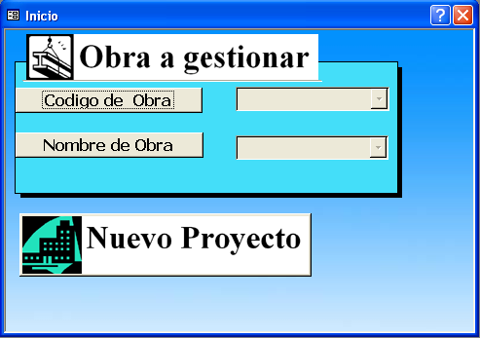
Es el formulario principal, en el que se debe indicar la obra que se quiere, bien por el código de obra, o bien por el nombre. O presionar en nuevo proyecto para registrar un nuevo proyecto de Obra.
Si se entra por el nombre o el código puede ocurrir lo siguiente:

- Que el código introducido no exista, lo dira con un diálogo emergente
- Que la obra a la que se quiera acceder no se haya creado ningún presupuesto, irá entonces al formulario de Proyectos
- Que la obra a la que se quiere acceder tenga varios presupuestos pero ninguno aceptado, nos llevara al primero presupuesto del formulario Presupuestos.
- Que la obra a la que se quiere acceder tenga un presupuesto aceptado, nos llevará a ese presupuesto del formulario Presupuestos.
En el caso de que se entre a un nuevo proyecto accederá al formulario proyecto.

Formulario Proyecto
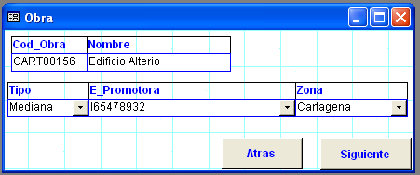
Es el formulario por el que podemos registrar un nuevo proyecto de obra. Simplemente se debe rellenar adecuadamente los distintos campos.
El botón siguiente nos llevará al formulario Presupuesto
El botón atrás vuelve al Diálogo Principal.

Formulario Presupuesto
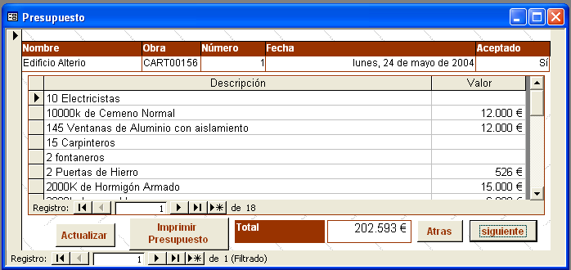
Es el formulario donde se almacenan los presupuestos que se van a enviar a la empresa promotosra, se ha de rellenar todos los campos a excepción de fecha y de aceptación que se rellenan cuando se confirme la acptación de ese presupuesto.
El botón actualizar se debería presionar una vez terminado el presupuesto para ver el valor total de este.
El botón Imprimir Presupuesto nos llevará al informe para que podamos imprimirlo.
El botón Atrás nos llevará al formulario Proyecto de la obra.
El botón Siguiente nos llevará al Menú Principal.

Menú Principal
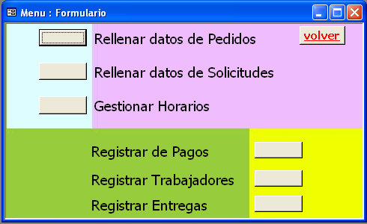
Es el diálogo que nos permite, atraves de sus distintas opciones, gestionar la obra en sí.

Opciones del menú principal:

Rellenar datos de Pedidos:
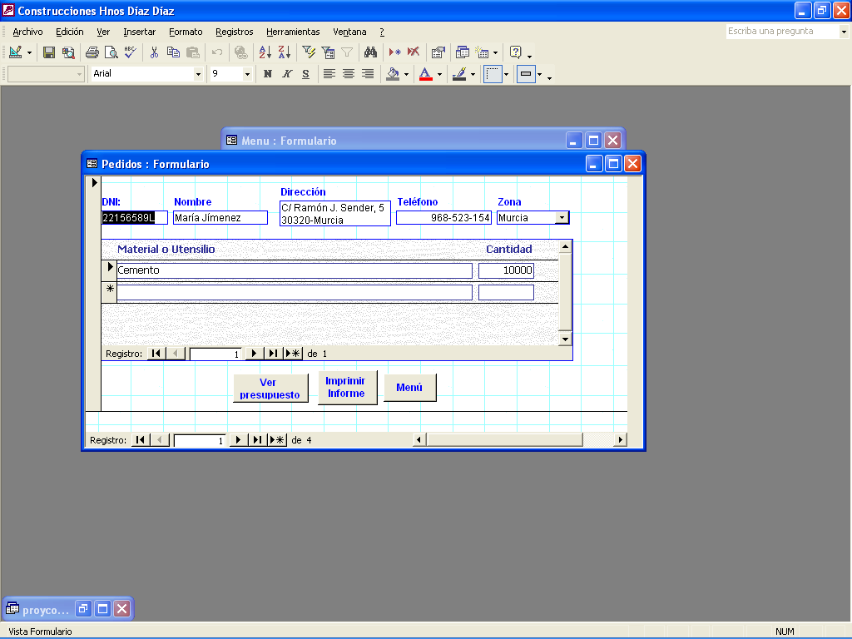
Nos envia al formulario de Pedidos, que tendrá como registros a los proveedores, por cada proveedor podremos registrar varios pedidos, para moverse por el formulario se utilizará los selectores de registro predefinidos de access.
Se podrán añadir más proveedores.
El botón Ver Presupuesto nos abre el formulario Presupuestos de la obra sin cerrar este formulario.
El botón Imprimir Informe abrirá un informe con el pedido para el proveedor en que estemos.
El botón Menú nos llevará directamente al menú.

Rellenar datos de Solicitudes
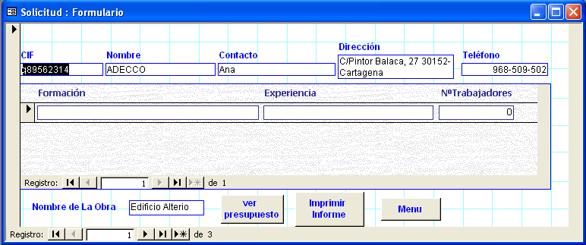
Análogo al anterior, nos envia al formulario de Solicitudes, que tendrá como registros a las Empresas Asociadas que se tengan que realizar las solicitudes de trabajadores, así por cada empresa podremos solicitar trabajadores de distinta formación y experiencia. La solicitudes están relacionadas con la obra. Se podrán añadir más empresas asociadas.
El botón Ver Presupuesto nos abre el formulario Presupuesto de la obra sin cerrar este formulario.
El botón Imprimir Informe abrirá un informe con la solicitud para la empresa en que estemos.
El botón Menú nos llevará directamente al menú.

Gestionar Partes/Horarios
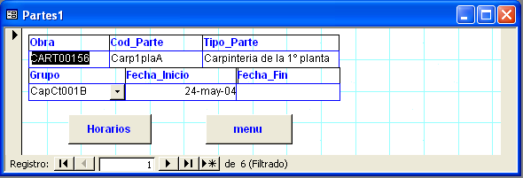
Esta opción nos envía al formulario Partes donde debemos registrar las distintas partes en la que se divide la obra. Al rellenar grupos se puede poner uno de la lista o insertar uno nuevo.
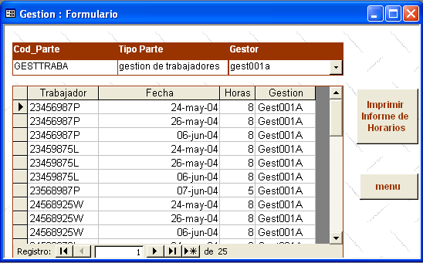
El botón Horariosn nos lleva directamente a los horarios de los trabajadores de la obra, aquí deberemos registrar la el código de parte de la obra, el tipo de parte de la obra y el gestor, con respecto al gestor puede ocurrir:
- que se inserte un gestor de un grupo ya establecido. Con lo que sólo seleccionándolo o escirbiéndolo nos bastaría.
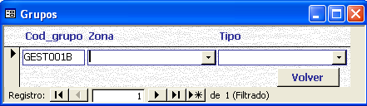
- Que haya un nuevo gestor, es decir un nuevo grupo, simplemente escirbiéndolo, si no existe ese grupo lo crea, y abre el formulario de grupos para que puedas rellenar sus campos.
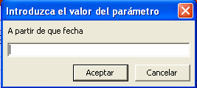
El botón Imprimir Informe de Horarios nos imprimira los horarios de todos los trabajadores de todas las obras de todas las empresas a partir de una fecha que la pedirá como parámetro, el formato de fecha que debemos introducir será dd/mm/aaaa.
El botón Menú nos llevará directamente al menú.

Registrar Pagos
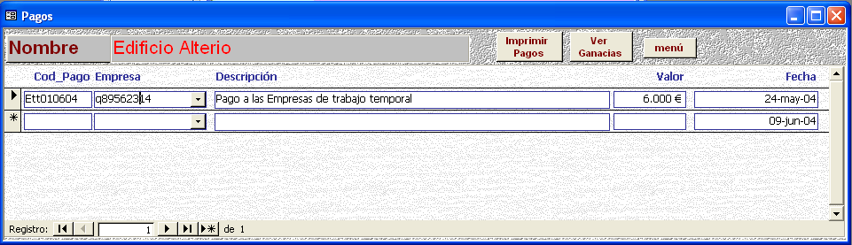
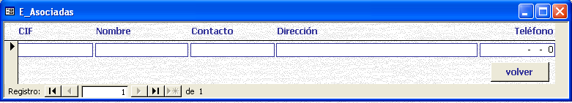
Esta opción nos lleva al formulario Pagos en donde se registrarán todos los pagos realizados por la empresa asesora para la obra que estemos gestionando. Puede ocurrir que los pagos los realice otra empresa en este caso solo con rellenar el campo CIF con el código de la empresa en cuestión, nos llevará al formulario E_Asociadas para que podamos registrarla dentro de la base de datos.
El botón Imprimir Pagos nos lleva al informe de pagos que podemos imprimir
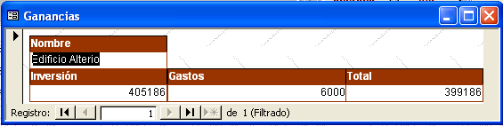
El botón Ver Ganancias nos lleva al formulario Ganancias:
El botón Menú nos llevará directamente al menú.

Registrar Trabajadores
Esta opcion nos lleva al formulario Trabajadores, donde se tendrán que ir rellenando los campos, si el grupo en el que se va a insertar todavía no está registrado en la base de dartos, se escribes directamente y saldra emergente el formulario grupos para agregarlo a la base de datos.
El botón Ver Su Clave muestra las claves del trabajador que esté seleccionado.
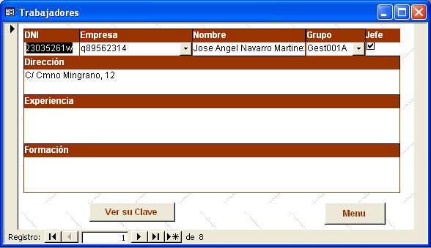
El botón Menú nos llevará directamente al menú.

Registrar Entregas
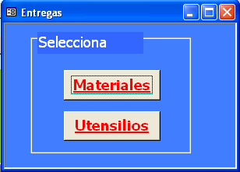
Esta opcion nos lleva al diálogo Entregas el cual tiene dos opciones:
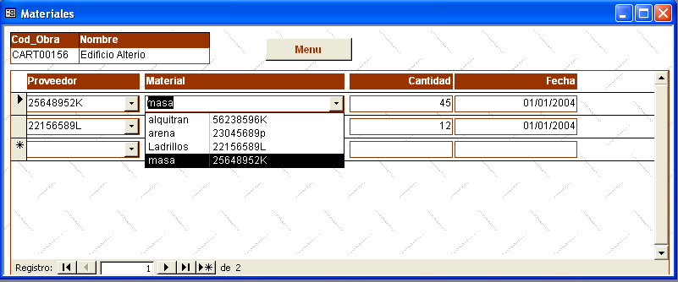
- Materiales: Se abre el formulario de materiales para insertar nuevos registros para materiales. Este formulario se va rellenando como los demás, tenga en cuenta que el proveedor tiene que proveer el material que se indique, por eso se recomienda que se extienda las listas y se comprueben con los dni’s. Por otra parte si un Proveedor provee un material que no está registrado que lo provea él simplemente póngalo y se lo insertará, a traves de un diálogo que se lo indica.
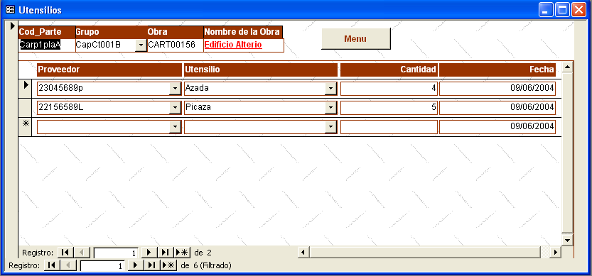
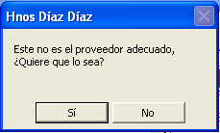
- Utensilios: Se abre el formulario de Utensilios para insertar nuevos registros de utensilios. Este formulario se va rellenando como los demás, tenga en cuenta que el proveedor tiene que proveer el utensilio que se indique, por eso se recomienda que se extienda las listas y se comprueben con los dni’s. Por otra parte si un Proveedor provee un utensilio que no está registrado que lo provea él, simplemente póngalo y se lo insertará, a traves de un diálogo que se lo indica.
El botón Menú nos llevará directamente al menú.
Gracias!
EL equipo BacoSoft Database

que no un código único sino un número cuantificando cuantos presupuestos se han presentado para esa obra.

